***Территория***

Вся территория государства имеет 5 территориальных округов: Саар (Столица округа город Саар); Кон (Столица округа Кон); Дэль (Столица округа Дэль); Хриз (Столица округа Хриз) ; Вист (Столица округа город Вист);

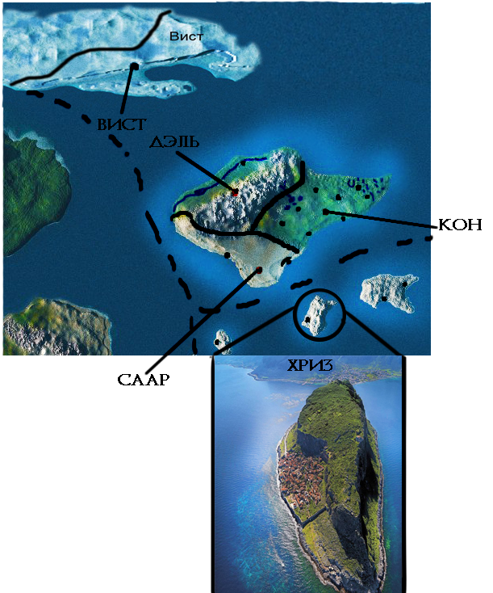

***Саар***

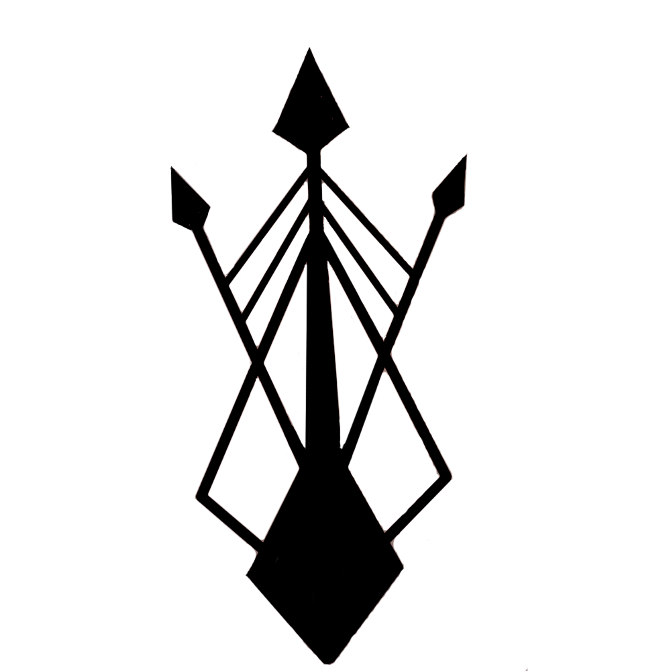

***Саар*** - К моменту войны ТМ, была самая развитое поселение в своем округе. Во время войны была почти не тронута, из-за стратегически безопасного местонахождения, но тем не менее был взят в осаду, которую держали на протяжении 10-ти недель, после прорыва осады, войска поселения пошли на помощь колонии Дэль, после чего, силы колонии держали лишь оборону против Экэсов. Большинство передовых технологий, во время эвакуации не успело дойти, но даже это не помешало этой колонии расцвести, как новая столица техномагов. Расположен город в центре искусственно созданной системы ущелий, и из-за этого имеет деления на 8 районов. В центре находится самое высокое сооружение, которое заканчивается нечто похожим на острие наконечника стрелы. От которого идут в непроизвольном порядке крытые мосты, которые при нападении раскладываются на ромбические (параллелепипеды) стальные элементы, и закрывают колоний в этакой скорлупе.

***Дэль***



***Дэль*** - Город состоит из 2-ух частей. Подземная, находится в гигантской пещере, напоминающей череп гигантского существа. Выход пещеры выходит на восток (сторона восхождения солнца) и имеет в себе озеро в котором обитают растения с очень сильной биолюминесценцией, из-за чего в город освещен мягким синим светом, является крупнейшей частью колонии. Наземная часть имеет всего пару кварталов, и расположена прямо над центром внутренней части колонии. Колония была создана для развития авиастроении. Во время войны их войска были отправлены в Мэл`ИоРо, и был застигнут врасплох вражескими войсками, верная часть города была уничтожена, вместе с основной частью инженерных комплексов, складов, но подземная механизированная производственная часть колонии, и полигон, оборонялась до прибытия войск из Саар. В настоявшее время, продолжают развитие технологий авиастроения.

***Кон***

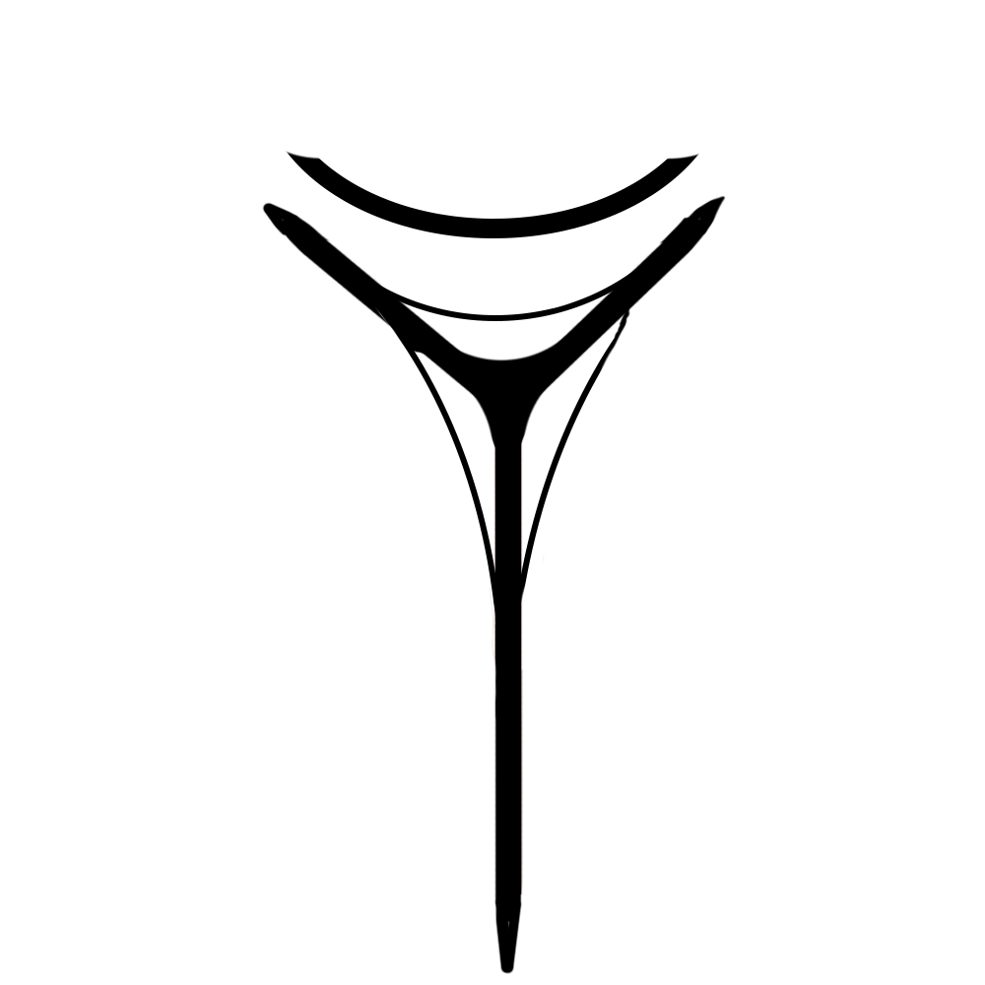

***Кон*** – Колония находившееся на равнинной местности, в следствии чего была почти полностью уничтожена во время войны, была восстановлена, из-за её нахождения над ней, глубокой шахтой, содержавшая в себе большие запасы металлов, и других элементов нужных для технологий ТМ. Там обосновалось большее количество фракций, восставших против совета.

***Вист***

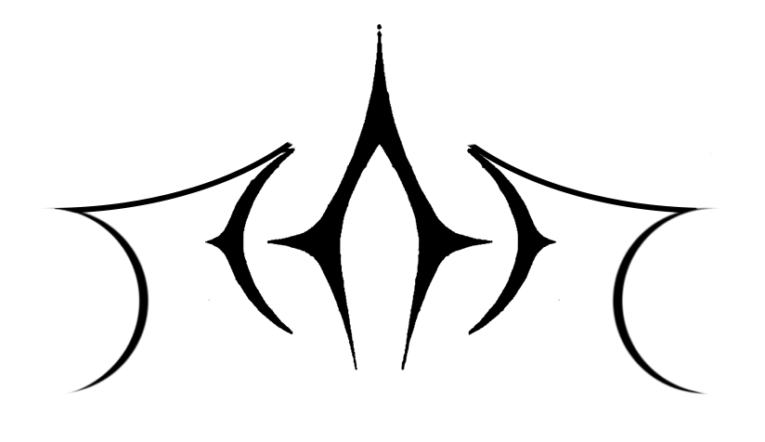

***Вист*** – Северная колония, находящаяся на ледяном материке. Имеет порт, и верфи, основная часть колонии находится в леднике, полностью пронизывая его сверху вниз, до земли/воды, и уходя вглубь на 18 км. Имеет центральный блок-шахту, являющиеся центром колонии. Не учувствовала непосредственно в войне, поставляла вооружение.

***Хриз***